**Что на самом деле думают школьники и учителя**

**о профориентации в школе?**

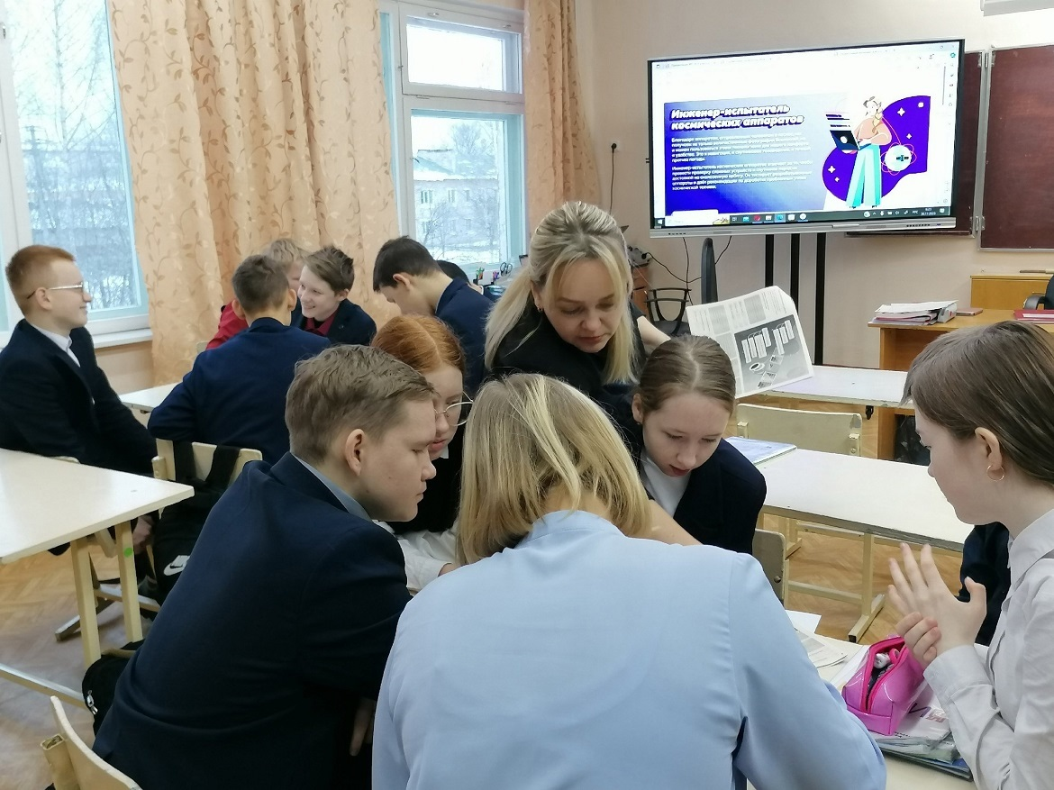

Курс «Россия – мои горизонты» запустило Минпросвещения России в сентябре 2023 года во всех школах страны.

7 сентября 2023 года для всех учеников 6-11 классов было проведено первое занятие из курса «Россия – мои горизонты». И вот уже второй год курс реализуется по всей стране, поэтому самое время подвести промежуточные итоги. В этом тексте мы собрали разные мнения учителей и школьников о курсе. Обсудили, в чем же его польза на самом деле, насколько быстро такие занятия «прижились» в школах, что, в общем, о нем думают учителя и подростки.

Напомним, что занятия проходят еженедельно (каждый четверг) и направлены на ознакомление школьников с разнообразными профессиональными направлениями и возможностями на рынке труда. Авторы программы курса – опытные специалисты по профориентации подростков, в том числе кандидаты педагогических наук, эксперты от различных отраслей экономики, психологи, методисты. Объединив свой многолетний опыт работы, они разработали методические материалы для проведения занятий, адаптировав их под психологию и интересы разных возрастных групп.

Мария Соломатина, учитель русского языка и литературы, классный руководитель, МАОУ «Татановская СОШ» Тамбовского муниципального округа Тамбовской области:

*– Курс «Россия – мои горизонты»» – важный и нужный проект, который помогает строить будущее нынешним школьникам, выбирать важные знания и кратчайший путь к своей профессии, дает уверенность в своём выборе и собственных силах.*

Классный руководитель 8 класса Фëдоровской школы Юрьев-Польского района Владимирской области Людмила Графова   выделила несколько положительных моментов внедрения курса:

*– Занятия по профориентации помогают нашим школьникам раскрыть свои таланты и задуматься о выборе будущей профессии. Я считаю, что введение занятий по профориентации – мера своевременная и правильная. Важно помочь учащимся лучше понять, какие навыки, интересы и качества требуются для каждой профессии, и как они могут применить свои собственные таланты и способности. А вторым положительным моментом введения этого профориентационного курса является наличие готовых методических материалов на платформе «Билет в будущее».*

Кроме этого, многие учителя обращаю особое внимание на методические материалы курса. Саая Сливана Шораановна, учитель Усть-Элегестинской школы Республики Тыва:

*– Мне как учителю очень нравится, как выстроена работа по курсу. Есть четкое содержания курса. Есть календарно-тематическое планирование, где на весь учебный год расписаны темы и мероприятия. На сайте «Билет в будущее» есть «Конструктор будущего» – цифровой инструмент по формированию профориентационных мероприятий в классе. Он содержит в себе готовые материалы курса «Россия – мои горизонты». Хочется выразить большую благодарность разработчикам за построение интересных уроков и разнообразную подачу информации. Такие уроки не проходят скучно и однотипно. Дети на уроке заинтересованы в материале, что не может не радовать и меня, как педагога.*

Владимир Кардаш, учитель школы № 31 посёлка Родники Белореченского района Краснодарского края:

*– С 1 сентября 2023 года я провожу курс внеурочной деятельности «Россия – мои горизонты». Убедительные видеоролики о России, отраслях российской экономики в цифрах и фактах дали возможность ребятам увидеть масштабно возможности для самореализации в нашей стране. Занимательные интерактивные игры «Инженеры в разных отраслях», «Реальность и будущее» позволяют понять учащимся важность и значимость данных профессий. Курс профориентационной направленности «Россия – мои горизонты» – содержателен и познавателен своими материалами.*

Классный руководитель 6 класса Фëдоровской школы Юрьев-Польского района Татьяна Длюгова поделилась своими наблюдениями и отметила, что курс оказался эффективен не только для школьников:

*– С профессиональной точки зрения курс внеурочных занятий «Россия – мои горизонты» оказался очень полезным. Для меня тоже было очень интересно вместе с детьми знакомиться с необычными профессиями будущего. Хочется отметить замечательный инструмент – «Конструктор будущего». С его помощью не только легко, но и интересно строить уроки.*

​​Ольга Черноусова, педагог-навигатор МКОУ ООШ №2, г. Козельск Калужской области отметила преимуществом курса знакомство с разными профессиональными сферами:

*– Ни для кого не секрет, что дети малых городов и деревень не имеют таких возможностей, как дети областных центров и крупных мегаполисов. В малых городах не так развито производство, недостаточно образовательных организаций СПО, а в некоторых их нет вообще, не говоря уже об организациях высшего образования. Я, как классный руководитель 8 класса, мама девятиклассницы, с уверенностью могу сказать, что курс профориентационных занятий «Россия – мои горизонты» открывает для наших детей возможности расширить свои знания о профориентационных сферах, о структуре образования, позволяет выявить свои предпочтения при выборе профессии.*

Марина Мосичкина, замдиректора по воспитательной работе МКОУ «Хвастовичская средняя общеобразовательная школа» (Калужская обл, с. Хвастовичи), рассуждает на тему нужности таких занятий:

*– Курс профориентационных занятий «Россия – мои горизонты» – мера, наверное, все же правильная. Да, это добавился еще один урок. Да, дети уходят из школы позже. Но если спросить старшеклассника, куда он хочет поступать, то слышу ответ: не знаю еще. Дети мало что знают о той или иной профессии. Дети не знают, что для них более подходящее. А потому и видим результат: ребенок пошел учиться в одном направлении, а потом работает совсем в другом. Необходимо помочь детям лучше понять, какие навыки, интересы и качества требуются для каждой профессии и как они могут применить свои собственные таланты и способности. Уверена, что эти уроки будут способствовать принятию учащимися правильного решения и возможности построения успешной карьеры в будущем.*

Резюмируя, почти все учителя дали положительную оценку курсу и отметили, что он действительно оказался продуктивным и интересным для обеих сторон. Но будут ли с этим выводом согласны сами школьники? Когда мы предложили ученикам оценить занятия курса «Россия – мои горизонты», в первую очередь были отмечены его преимущества. Вот что они говорят:

Екатерина Пчелинцева, 8 класс, МАОУ «Татановская СОШ» Тамбовского муниципального округа Тамбовской области:

*– На курсе «Россия – мои горизонты» мы знакомимся со многими востребованными в наше время профессиями. Свой окончательный выбор я ещё не сделала. Узнавая о новых профессиях, в чём их суть и ценность для общества, я пытаюсь для себя понять, какой род деятельности мне ближе и чем бы я хотела заниматься в будущем. Я считаю, что этот курс очень полезен для школьников, так как он знакомит с новыми интересными профессиями.*

Азим Орзамиев, ученик 7 «В» класса Президентского лицея города Грозного:

*– Участвую в занятиях курса внеурочной деятельности «Россия – мои горизонты» уже несколько месяцев и могу сказать, что они действительно полезные. Мы изучаем профессии, узнаем о требованиях и навыках, необходимых для успешной работы. Мне нравится, что уроки включают много практических заданий, то есть можно применить наши знания на практике и улучшить свои навыки. Учителя очень отзывчивые и помогают нам разобраться с любыми вопросами. Я с нетерпением жду каждого урока и уверен, что эти занятия помогут мне в будущей карьере.*

Артем Горбунов, ученик 9 «В»  класса школы № 8 г. Старая Русса:

*– В этом проекте я познакомился с профессиями IT-разработчика. На профессиональных пробах мы написали код для калькулятора, медбрата и фельдшера, где нам показали оказание первой помощи, работу скорой и даже правильное мытье рук в 6 действий! На уроках мы пробовали себя в роли учителя, металлурга и других специальностях всем классом (интерактивные игры, рассказывающие об этих профессиях). Также у нас была экскурсия по нашему Старорусскому приборостроительному заводу. Там нам показали выплавку деталей, их обработку. Рассказали о истории завода, его продукции. И о профессиях, которые нужны заводу. Было очень интересно! Сами занятия показали, в чем заключается смысл этих специальностей. Проекту я желаю продолжать развиваться и дальше помогать ученикам в выборе профессий.*

Залесская Мария, ученица 8 «А» школы № 67 г. Брянска:

*– Я окончила 8 класс и осознаю, что уже через год меня ждет важнейший выбор будущей профессии. Лучше понять мои интересы и способности, а также изучить широкий спектр профессиональных сфер помогает курс уроков «Россия – мои горизонты». Например, на одном из занятий мы говорили о том, как устроена система образования в нашей стране, какой уровень образования нужен для разных видов профессий. Также ранее мы проходили диагностику, которая помогает глубже понять наши профессиональные интересы. Я с уверенностью могу сказать, что данные уроки помогают мне расширить кругозор, чувствовать уверенность в себе и в своём будущем выборе.*

Боярчук Никита, студент регионального железнодорожного техникума г. Брянска:

*– «Россия – мои горизонты» – очень интересный проект. Подача материала увлекательная и насыщенная. На занятиях я постоянно узнавал что-то новое и необычное. Я уже определился с выбором профессии, но все равно с интересом изучал различные направления профессиональной деятельности. Я считаю, что проект достоин самой высокой оценки и очень важен для всех обучающихся.*